от
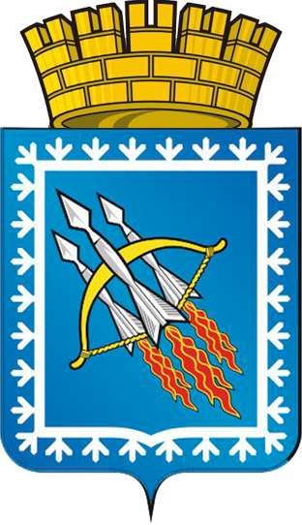

ГЛАВА ГОРОДСКОГО ОКРУГА ЗАКРЫТОГО
АДМИНИСТРАТИВНО-ТЕРРИТОРИАЛЬНОГО ОБРАЗОВАНИЯ
СВОБОДНЫЙ СВЕРДЛОВСКОЙ ОБЛАСТИ
П О С Т А Н О В Л Е Н И Е

«29» декабря 2018 года № 24 пгт Свободный

О проведении года Героев Российской Федерации (Героев России)

В целях празднования 75-ой годовщины Победы в Великой Отечественной войне 1941-1945 годов, укрепления духовных ценностей, сохранения памяти о героическом прошлом России, формирования в обществе идеалов самоотверженного и бескорыстного служения Отечеству, в рамках гражданско-патриотического и духовно-нравственного воспитания молодежи, руководствуясь п.5 ст.27 Устава городского округа ЗАТО Свободный,
ПОСТАНОВЛЯЮ:

1. Провести в 2019 году в городском округе ЗАТО Свободный «Год Героев Российской Федерации (Героев России)».
2. Главе администрации городского округа подготовить и утвердить план мероприятий проведения «Года Героев Российской Федерации (Героев России)» до 31.01.2019 года.
3. Постановление опубликовать в газете «Свободные вести» и разместить на официальном сайте главы городского округа ЗАТО Свободный, администрации городского округа ЗАТО Свободный.
4. Контроль исполнения постановления оставляю за собой.

Глава городского округа
ЗАТО Свободный В.В. Мельников

